Проблема: дети дошкольного возраста в недостаточной степени имеют представления о растениях, о том, где они растут, о необходимых условиях их роста, их интерес к познавательно-исследовательской деятельности недостаточно развит.
Цель: развитие интереса к исследовательской деятельности в процессе выращивания растений.
Задачи:
-формировать интерес к познавательно-исследовательской деятельности;
-расширять знания детей об особенностях строения и условиях роста растений;
-привлекать детей к активной самостоятельной деятельности по выращиванию растений;
-воспитывать бережное и заботливое отношение к растениям;
-активизировать речь и обогащать словарь детей;
Подготовительный: определение цели и задач проекта, сбор информационного материала, создание условий для организации работы в «огороде на окне», составление плана мероприятий по организации детской деятельности.
Основной :проводятся запланированные мероприятия для реализации проекта(беседы, опыты, эксперименты, творческая деятельность, рассматривание иллюстраций, чтение)
Заключительный: Проанализировать и обобщить результаты, полученных в процессе исследовательской деятельности детей.
Работа по проекту с детьми:
- Рассматривание книг, иллюстраций о растениях.
- Чтение художественной литературы по теме.
- Практическая деятельность: посадка семян.
- Опыт : наблюдение за ростом растений.
- Труд в уголке природы.
- Рассматривание семян.
- Практическая деятельность: выращивание рассады.
В результате реализации проекта: Дети научились ухаживать за растениями и познакомились с условиями их содержания, научились подмечать красоту растительного мира. У них сформировались знания о росте растений в комнатных условиях.

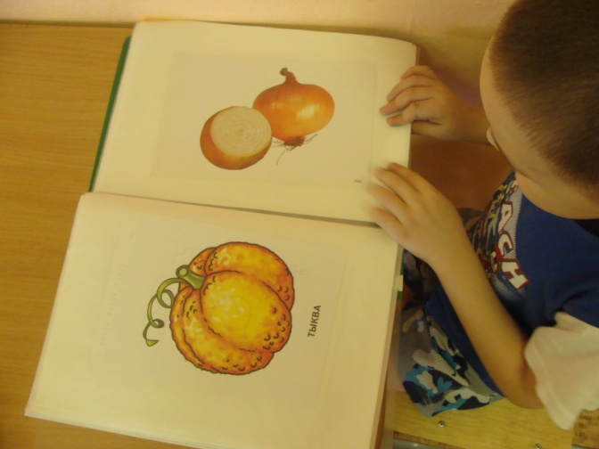
Знает каждый садовод, что такое «ОГОРОД» - это там, где все растет.
Там горох, редис и лук – Это знают все вокруг!
Базилик и сельдерей, много разных, очень вкусных и полезных ОВОЩЕЙ.

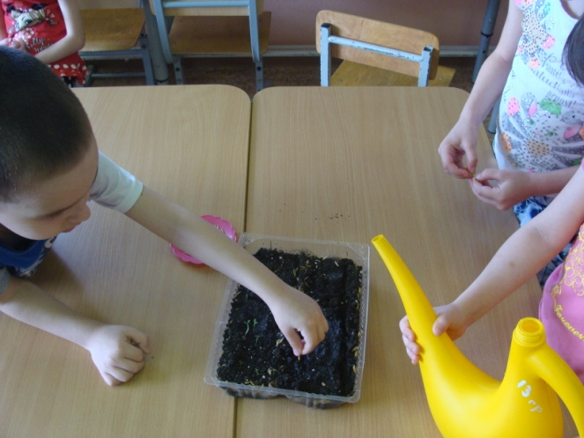
Стали думать мы, решать какую почву надо взять?
Провели эксперименты - отобрали семена.
Выясняли, где семена прорастут быстрее, лучше?

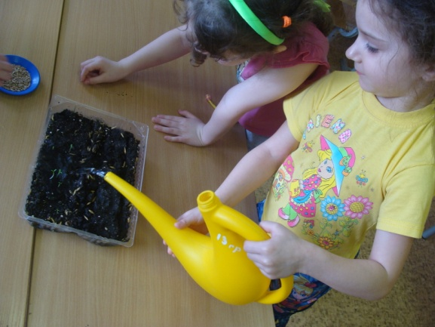
Мы растения ПОЛИВАЛИ, вносили УДОБРЕНИЯ.

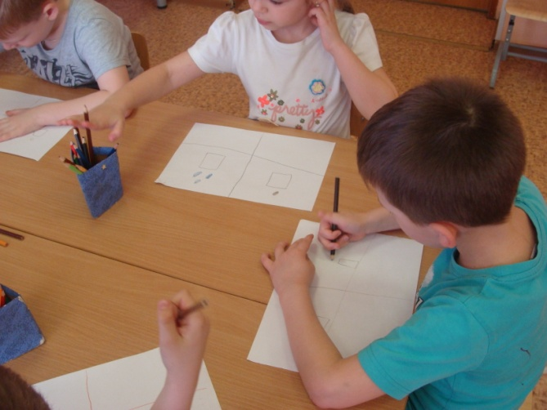

Наблюдали регулярно, были мы внимательны,
В календарь все изменения, вносили обязательно.
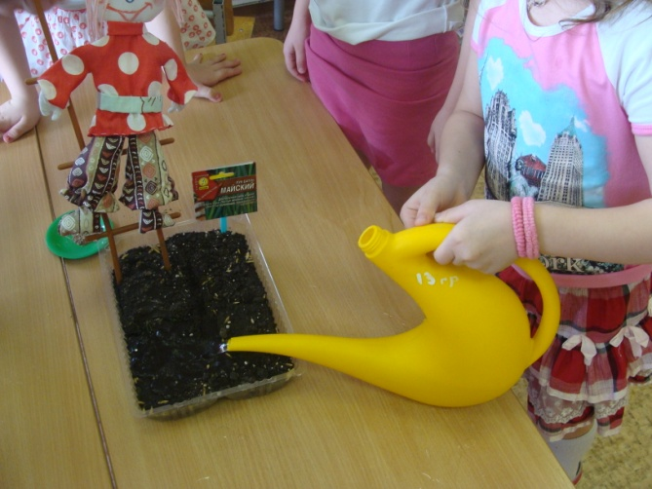

Вот уж день, второй проходит, третий минул и седьмой-
Ни росточка, ни листочка, что же делать нам с тобой?

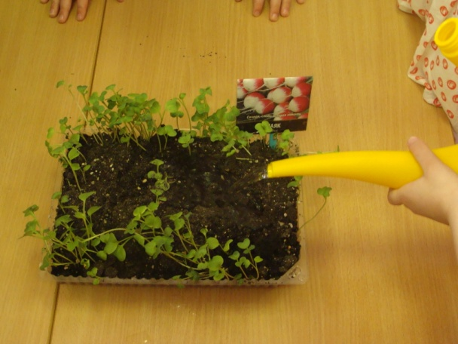
Вот настал восьмой денёк. Посмотри-ка, что-то всходит!
Да ведь это же росток! Здесь и здесь и тут, и там,
Появились все росточки.
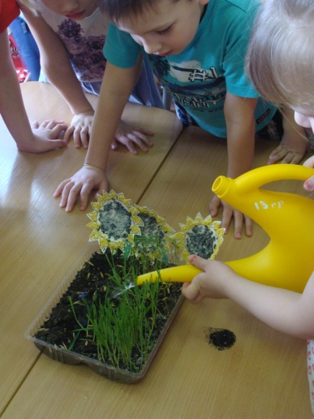

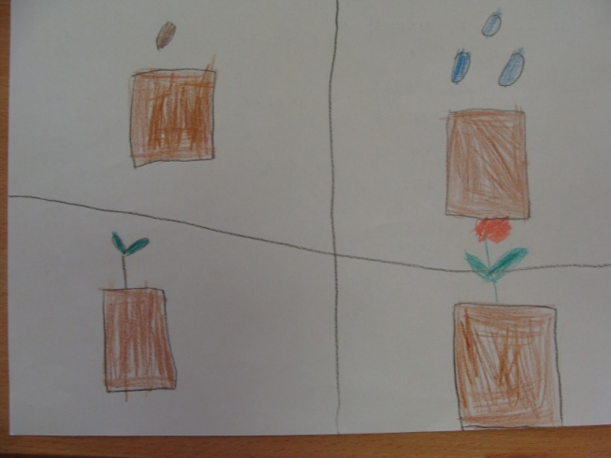
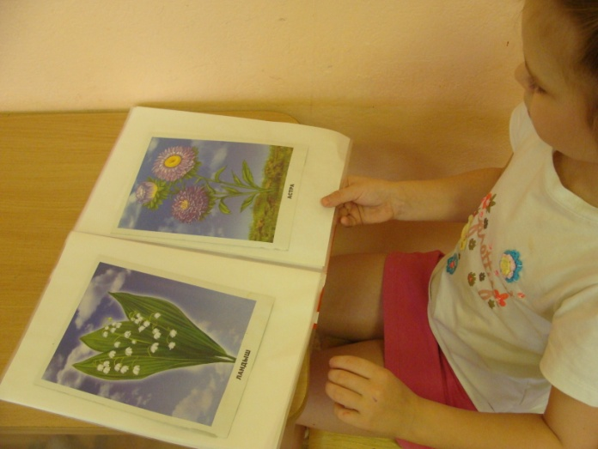
Поливаем по утрам, чтоб развивались правильно листочки.

С каждым днём всё интересней, Наблюдаем все мы вместе,
Как ростки у нас растут. Значит можно сделать вывод, проведя эксперимент:

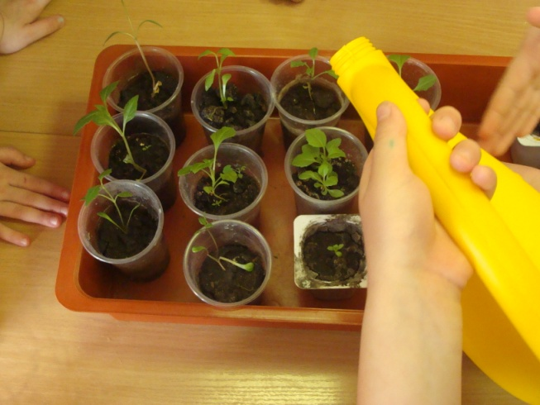
Для посадки нам нужна –УДОБРЕННАЯ ЗЕМЛЯ, СОЛНЦА ласкового луч –
Вот к успеху верный ключ!
А еще нужна ВОДА, не из под крана, без вреда. Надо сутки ей стоять,
А потом уж поливать. А чтобы растения развивались обязательно –
ЗЕМЛЯ должна быть удобренной и питательной!

ПРОЕКТ
ОГОРОД НА ОКНЕ
группа № 13
Койнова Наталья Михайловна

2016г.

